**1. Установка необходимого программного обеспечения**

**1.1. Установка OMNeT++**

1. Скачайте и установите [OMNeT++](https://github.com/omnetpp/omnetpp/releases)

2. Настройте окружение. Для Windows это обычно включает установку MinGW и настройку переменных среды.

**1.2. Установка INET Framework**

1. Скачайте INET Framework из [репозитория](https://github.com/inet-framework/inet).

2. Разархивируйте его в директорию проектов OMNeT++.

3. Импортируйте INET в IDE OMNeT++:

• **File → Import → Existing Projects into Workspace**.

4. Постройте проект через **Build → Build Project**.

**1.3. Установка Wireshark**

1. Скачайте [Wireshark](https://www.wireshark.org) и установите его.

2. Убедитесь, что Wireshark поддерживает .pcap файлы.

**2. Настройка OMNeT++ для записи трафика**

**2.1. Конфигурация omnetpp.ini**

В файле omnetpp.ini вашего проекта добавьте следующие строки:

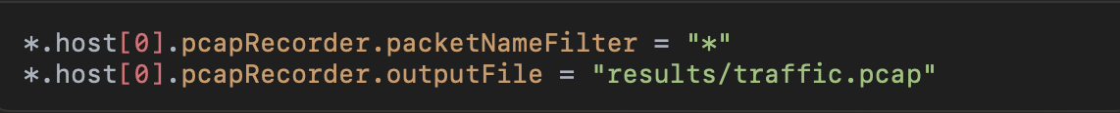

• host[0] — это узел, для которого будет производиться захват пакетов.

• results/traffic.pcap — путь для сохранения файла захваченного трафика.

**2.2. Изменение NED-файла**

В NED-файле проекта добавьте модуль PcapRecorder.

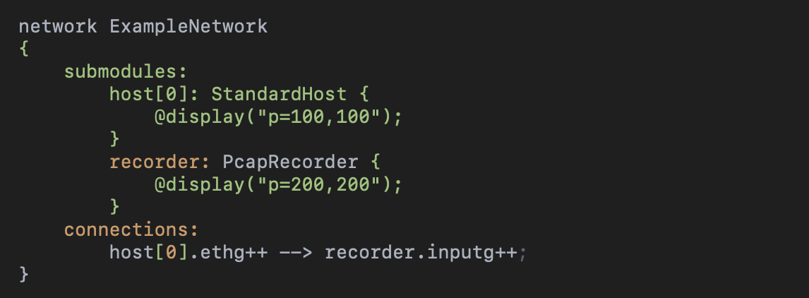

**2.3. Сохранение изменений**

Убедитесь, что все изменения сохранены, и пересоберите проект.

**3. Захват трафика в OMNeT++**

1. Запустите симуляцию через **Run → Run Simulation**.

2. После завершения симуляции найдите файл .pcap в папке results.

**4. Анализ трафика в Wireshark**

1. Откройте Wireshark.

2. Перейдите в **File → Open** и выберите файл .pcap.

3. Анализируйте трафик:

• Используйте фильтры, такие как tcp, udp, ip, чтобы видеть определенные типы пакетов.

• Вы можете отслеживать задержки, потери пакетов и другие параметры.

**5. Построение графиков в Wireshark**

1. Откройте файл .pcap в Wireshark.

2. Перейдите в меню **Statistics**:

• **IO Graphs** для анализа количества пакетов по времени.

• **Flow Graph** для отображения маршрутов пакетов.

3. Настройте оси и выберите нужные фильтры для получения графиков.

**Рекомендации**

• Используйте фильтры Wireshark для работы с большими объёмами данных.

• Ознакомьтесь с официальной документацией OMNeT++ и INET для более сложных конфигураций:

[Документация OMNeT++](https://omnetpp.org/documentation/)

[Руководство INET Framework](https://inet.omnetpp.org)